**OSNOVNA ŠKOLA IVANA PERKOVCA**

###### Š k o l s k a k u h i n j a

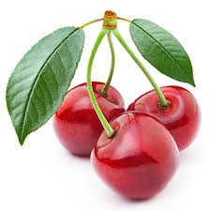

**27.05.2024. – 31.05.2024.**

***PONEDJELJAK:***

*Polubijeli kruh, Linolada, čaj s medom i limunom, kruška*

***UTORAK:***

*Juneći saft, tjestenina,*

*kukuruzni/polubijeli kruh, kiseli krastavci*

***SRIJEDA:***

*Pirov puž, sok od jabuke (100%)*

***ČETVRTAK:***

*/*

***PETAK:***

*/*

D o b a r t e k !